**LIC. IRVING RAFAEL LOERA TALAMANTES, SECRETARIO DE DESARROLLO HUMANO Y BIEN COMÚN, CON FUNDAMENTO EN LO DISPUESTO POR LOS ARTÍCULOS 2 FRACCIÓN I, 24 FRACCIÓN IV Y 27 FRACCIONES XVIII Y XIX DE LA LEY ORGÁNICA DEL PODER EJECUTIVO DEL ESTADO DE CHIHUAHUA; 1 FRACCIÓN III Y 5 DE LA LEY DE PRESUPUESTO DE EGRESOS, CONTABILIDAD GUBERNAMENTAL Y GASTO PÚBLICO DEL ESTADO DE CHIHUAHUA, 11 DEL DECRETO No. LXVII/APPEE/0803/2023 I P.O., POR EL QUE SE EXPIDIÓ EL PRESUPUESTO DE EGRESOS DEL ESTADO DE CHIHUAHUA PARA EL EJERCICIO FISCAL 2025, PUBLICADO EN EL PERIÓDICO OFICIAL DEL ESTADO EL 30 DE DICIEMBRE DE 2024; 6 Y 31 DE LA LEY DE DESARROLLO SOCIAL Y HUMANO PARA EL ESTADO DE CHIHUAHUA; Y 11 FRACCIÓN VI DEL REGLAMENTO INTERIOR DE LA SECRETARÍA DE DESARROLLO HUMANO Y BIEN COMÚN.**

**C O N S I D E R A N D O**

El que toda persona reciba el mismo trato e igual consideración respecto a su dignidad y libertad, mediante la observancia y cumplimiento del derecho a participar sobre bases iguales en cualquier aspecto de la vida económica, social, política, cultural o civil, en la búsqueda y acceso de manera plena de los beneficios del desarrollo humano y social, constituye un derecho fundamental de constante aspiración.

Bajo ese enfoque, nuestra Carta Magna consagra en su artículo 1º párrafo quinto, el derecho humano o principio de la no discriminación, conceptualizado como el derecho a la no distinción, exclusión, restricción o preferencia por motivos que atenten contra la dignidad humana y tengan por objeto anular o menoscabar los derechos y libertades de las personas.

En ese contexto, el artículo 4º de la Constitución Política del Estado de Chihuahua establece que todos los habitantes del Estado tienen el derecho a acceder en igualdad de oportunidades a los beneficios de desarrollo social, por lo que se deben generar de manera progresiva las condiciones favorables para superar condiciones de pobreza, desigualdad, marginación, discriminación, vulnerabilidad y exclusión, a través del desarrollo humano y de las satisfacciones de los derechos sociales.

Por su parte, la Ley de Desarrollo Social y Humano para el Estado de Chihuahua tiene por objeto garantizar el disfrute de los derechos sociales de la población, asegurándoles el acceso al desarrollo social y humano conforme a lo establecido en la Constitución Política de los Estados Unidos Mexicanos, la particular del Estado y los tratados internacionales celebrados por nuestro país.

De igual manera, dicha ley establece en sus artículos 15 y 16, que el Ejecutivo del Estado es la autoridad rectora en la planeación, ejecución y evaluación de las políticas y programas de desarrollo social y humano en la entidad, y en lo que respecta a los programas en esta materia, serán ejecutados por las dependencias estatales de acuerdo a su competencia u objeto, con la concurrencia de los ayuntamientos y la participación de los sectores social y privado, en su caso.

Es de destacar que las Reglas de Operación que corresponden a cada Programa, como instrumentos normativos para el ejercicio de gasto público, constituyen una herramienta técnica de control y evaluación del impacto presupuestal en la población objetivo, que facilita las funciones de auditoría y fiscalización, así como también agiliza la comprobación, vigilancia, obtención de información, transparencia y sirve como un medio eficiente para direccionar los recursos públicos en la consecución de resultados proyectados, generando a su vez los indicadores de eficiencia y eficacia del desempeño de los servidores públicos, y al mismo tiempo como instrumento que evita la discrecionalidad en el ejercicio del gasto público, brindando certeza, seguridad y transparencia en su aplicación.

Para esta Administración constituye un aspecto prioritario la atención a los grupos vulnerables, específicamente por lo que respecta a las personas mayores, con el propósito de contribuir a mejorar su calidad de vida. Así, en apego a lo dispuesto en el artículo 31 de la ley citada, el presente instrumento expide las Reglas de Operación del Programa **“1S027A1 Apoyos a Personas Mayores”**, en las que se incorpora la metodología, normatividad, calendarización y asignaciones correspondientes a las diversas regiones y municipios de la entidad, sin perjuicio de transparentar de oficio la información pública correspondiente.

Con base en lo expuesto, fundado y motivado, he tenido a bien, emitir el siguiente:

# ACUERDO XXXX/2025

**Único. -** Se expiden las Reglas de Operación para el Programa “1S027A1 Apoyos a Personas Mayores” para quedar de la siguiente manera:

**REGLAS DE OPERACIÓN DEL PROGRAMA 1S027A1 APOYOS A PERSONAS MAYORES.**

**SECCIÓN I. CARACTERÍSTICAS DEL PROGRAMA**

1. **ANTECEDENTES O INTRODUCCIÓN.**

El presente documento tiene como propósito regular la mecánica operativa del programa destinado a brindar apoyos a personas mayores de 60 años que cumplen con los criterios de la población objetivo definidos por el programa presupuestal de la Secretaría de Desarrollo Humano y Bien Común. Se incluyen los antecedentes que justifican esta intervención gubernamental, su evolución a lo largo del tiempo, así como la propuesta actual, que contempla acciones específicas en materia de apoyos y servicios diseñados para fomentar la inclusión social de las personas mayores de 60 años en situación de pobreza.

Se identifica como inicio del programa en el 2015 con el programa “Chihuahua vive para las personas adultas mayores” con el objetivo de Contribuir a la ampliación y aprovechamiento de las opciones, capacidades y potencialidades de las personas adultas mayores en todos sus ámbitos, de tal modo que les permitan disfrutar y acceder  a una mejor calidad de vida e impulsar procesos de participación social tendientes a la superación de sus condiciones de pobreza, desigualdad, marginación, discriminación, vulnerabilidad y exclusión, a través del desarrollo social y humano y de la satisfacción de los derechos sociales. Se otorgaron servicios a través de los jardines de los abuelos y CESAM así como el otorgamiento de tarjetas alimentarias.

Para el 2022, el programa tuvo cambios relevantes en el otorgamiento de apoyos, pasando de apoyos económicos a través de tarjetas de vales a apoyos alimenticios mediante una despensa de alimentos. El impacto de este apoyo se ve reflejado en la Matriz de Indicadores, donde en 2021 se beneficiaron solamente 2,200 personas mayores y se invirtieron $39, 427,414.17 mientras que en 2022 se beneficiaron 7,311 personas y se invirtieron $87,277.494 un 121% adicional con respecto al año anterior.

En 2024 se consideran por primera vez dentro de los objetivos del programa la atención psicológica de la población objetivo, esto derivado del análisis de las problemáticas que enfrenta este grupo vulnerable, otorgando así 640 sesiones de terapia especializadas para personas mayores.

En materia de desarrollo social y humano, el Gobierno del Estado tiene entre sus objetivos, el disminuir barreras que limitan el acceso y ejercicio pleno de los derechos de las personas mayores, particularmente de quienes se encuentran en situación de pobreza y exclusión social, con el fin de mejorar sus condiciones inmediatas de vida, proteger su dignidad y favorecer su inclusión social y cultural e integración a la vida productiva en proporción a sus cualidades y necesidades.

El programa contribuye a los objetivos del Plan Estatal de Desarrollo, al Plan Nacional de Desarrollo y a los Objetivos de Desarrollo Sostenible (Agenda 2030) de la siguiente manera:

1. **Plan Nacional de Desarrollo (PND)**: El programa se vincula a los ejes de Política y Gobierno y Política Social, promoviendo el empleo, la educación, la salud, el bienestar, el pleno respeto a los derechos humanos y la construcción de un país con bienestar. Además, fomenta el desarrollo sostenible a través de programas dirigidos a adultos mayores.
2. **Plan Estatal de Desarrollo**: Dentro del eje 1 del Plan Estatal de Desarrollo, el programa se alinea con el objetivo "Atención de calidad y oportuna a sujetos prioritarios". Esto se logra mediante líneas de acción que brindan atención integral a las personas mayores en situación de vulnerabilidad, ofreciendo apoyos y servicios que contribuyen a mejorar su calidad de vida.
3. **Objetivos de Desarrollo Sostenible (ODS)**: El programa impacta positivamente en 8 ODS: fin de la pobreza; hambre cero; salud y bienestar; educación de calidad; igualdad de género; trabajo decente y crecimiento económico; reducción de las desigualdades y paz; justicia e instituciones sólidas.

Las personas mayores son titulares plenos de derechos, como individuos y como grupo, a quienes el Estado está obligado a proteger y garantizar sus derechos, mediante acciones concretas como la mejora de infraestructura, la adecuada distribución presupuestaria, el establecimiento de mecanismos de seguimiento, la evaluación del avance de programas y elaboración de políticas públicas, entre otros.

Con el objeto de promover, proteger, respetar y garantizar sus derechos, como el derecho a la igualdad y la no discriminación por razones de edad; el derecho a la vida y a vivir con dignidad en la vejez; el derecho a la independencia y la autonomía; el derecho a la participación e integración en la comunidad; el derecho a la seguridad y a una vida libre de violencia; el derecho a la seguridad social; el derecho al trabajo; así como a los servicios de cuidado de largo plazo; a la libertad personal; la conectividad a través de las tecnologías de la información; a la accesibilidad y movilidad personal; a la educación y a la cultura.

Para asegurar dichos derechos, las políticas y acciones del Gobierno, así como la participación de la sociedad y sus familias, deben atender los principios de autonomía, autorrealización, equidad, corresponsabilidad, participación y atención preferente con dignidad, orientada a fortalecer su independencia y autonomía, su capacidad de decisión, su desarrollo personal y su participación en la comunidad en los asuntos que les afecten, asegurándoles un trato justo y proporcional a las condiciones de acceso y disfrute de los bienes, servicios, recursos y oportunidades para su bienestar, sin ningún tipo de distinción por razones de género, identidad étnica, situación económica, o cualquier otro tipo.

La atención a las personas mayores en situación de pobreza y exclusión social, comprenderá la aplicación de acciones afirmativas y compensatorias, como los apoyos que les permitan acceder a un nivel mínimo de ingresos que contribuyan a reducir los efectos negativos de las carencias sociales que vulneran sus derechos.

Entre los programas de la Secretaría de Desarrollo Humano y Bien Común, se ubica el Programa **“1S027A1 Apoyos a Personas Mayores”**, el cual es operado por la Dirección de Grupos Vulnerables y Prevención a la Discriminación y que, en materia de derechos sociales, tiene como objetivo contribuir a que las personas mayores en situación de pobreza y exclusión social logren mejorar su calidad de vida y sean incluidos socialmente, mediante apoyos, así como la ampliación de aptitudes, vinculación a la actividad productiva y acceso a servicios que mejoren su salud física y mental.

1. **GLOSARIO DE TÉRMINOS Y DEFINICIONES.**
2. **Apoyo Económico:** Ayuda económica procedente de fondos públicos, que se conceden a una persona física o moral para ayudar a mejorar sus condiciones
3. **Apoyo en Especie:** Corresponde a las entregas de distintos bienes en físico realizadas directamente al ciudadano, o bien, por medio de una institución con la finalidad de mejorar sus condiciones de vida.
4. **Auxiliar Social.** Persona seleccionada para proporcionar apoyo temporal y específico en las actividades del Programa, su función es colaborar en tareas específicas que refuercen y mejoren la operatividad del mismo, con el fin de contribuir al cumplimiento de los objetivos establecidos, la cual recibirá una retribución económica sujeta a la disponibilidad presupuestal.
5. **Casas de los Abuelos:** Centros de atención que tienen como objetivo incorporar plenamente a las personas mayores a su desarrollo social.
6. **Casas de Cuidado:** Instituciones privadas que atiendan a personas mayores que hayan sido vinculados por la Secretaría.
7. **Comunidades indígenas:** Grupo de personas pertenecientes a un pueblo indígena que integran una unidad cultural con identidad propia, formas dinámicas de organización territorial y sistemas normativos internos, los cuales son titulares de derecho público con personalidad jurídica y patrimonio propio.
8. **Corresponsabilidad:** Responsabilidad que las personas, individual o colectivamente, tienen para contribuir en los aspectos del desarrollo social y humano, con el objeto de promover y proteger el orden político, social y económico apropiado para garantizar el pleno goce y ejercicio de los derechos sociales.
9. **CURP:** Clave Única de Registro de Población**.**
10. **Derechos Sociales:** A la salud, al deporte, a la seguridad social, al trabajo, a la alimentación y nutrición, a la educación, a la vida libre de violencia de género, a la vivienda, al medio ambiente sano, a la no discriminación, a la infraestructura social básica y a la participación en los procesos de desarrollo social y humano, de acuerdo con la Ley de Desarrollo Social y Humano para el Estado de Chihuahua.
11. **Desarrollo Social:** Proceso sustentable basado en la participación social tendiente a la superación de las condiciones de pobreza, desigualdad, marginación, discriminación, vulnerabilidad y exclusión, a través del desarrollo humano y de la satisfacción de los derechos sociales.
12. **Desplazado Interno:** Persona que se ha visto obligada a huir de su lugar de residencia, como consecuencia de un conflicto armado, violencia, catástrofes naturales o provocadas por el ser humano, violaciones generalizadas de derechos humanos, permaneciendo dentro de su país.
13. **Dirección:** Dirección de Grupos Vulnerables y Prevención a la Discriminación de la Secretaría de Desarrollo Humano y Bien Común.
14. **Exclusión Social:** Condición en la cual una persona sufre de discriminación de tal manera que se le imposibilita integrarse o participar en la sociedad, así como acceder a los recursos y oportunidades que se encuentran disponibles para la población no afectada.
15. **Identificación Oficial**: credencial para votar emitida por el Instituto Nacional Electoral, pasaporte mexicano emitido por la Secretaría de Relaciones Exteriores, cartilla de servicio militar emitida por la Secretaría de la Defensa Nacional, cédula profesional con fotografía emitida por la Secretaría de Educación Pública, carta de identidad expedida por la autoridad correspondiente.
16. **Inclusión:** Lograr que todos los individuos o grupos sociales puedan tener las mismas posibilidades y oportunidades para realizarse como individuos independientemente de sus características, habilidades, discapacidad, cultura o necesidades médicas.
17. **Ley:** Ley de Desarrollo Social y Humano para el Estado de Chihuahua.
18. **Migrante:** Persona que ha residido en un país extranjero independientemente de las causas de su traslado, voluntario o involuntario, o de los medios utilizados, legales u otros.
19. **Padrón Estatal de Personas Mayores:** Registro el cual tiene por objeto concentrar la información para facilitar el intercambio de datos entre los tres órdenes de gobierno, facilitar la inscripción de las personas mayores de 60 años a programas sociales, así como evitar la duplicidad en la asignación de recursos públicos, apoyos en especie o servicios en programas y proyectos.
20. **Padrón General:** Relación oficial a cargo de la Secretaría, integrada por los registros de organizaciones y titulares de derechos.
21. **Padrón Único de Beneficiarios:** Base de datos que contiene la relación de las personas sujetas de derecho atendidas a través de los programas y proyectos de la Política Estatal.
22. **Persona Solicitante:** Persona u organización que presente una solicitud para ser candidato al o los beneficios otorgados por los programas de la Secretaría de Desarrollo Humano y Bien Común presentes en estas reglas de operación.
23. **Personas Mayores:** Son aquellas personas de 60 años o más.
24. **Personas o Grupos Sociales en Situación de Vulnerabilidad:** Aquellos núcleos de población y personas que, por diferentes factores o la combinación de ellos, enfrentan situaciones de riesgo o discriminación que les impiden alcanzar mejores niveles de vida y, por lo tanto, requieren de la atención e inversión del gobierno para lograr mejorar su calidad de vida.
25. **Perspectiva de Género:** Enfoque conceptual y método que tiene por propósito identificar y cuestionar la discriminación, la desigualdad y la exclusión que padecen mujeres y hombres por roles históricamente asignados, para evaluar las consecuencias que cada acción planificada tiene para unas y otros, a fin de asegurar que todas las personas, independientemente de su sexo e identidad sexual tengan el mismo acceso, control y beneficio de oportunidades.
26. **Pobreza:** Situación en la cual no es posible satisfacer las necesidades físicas y fisiológicas básicas de una persona, por falta de recursos como la alimentación, la vivienda, la asistencia sanitaria, el agua potable o la electricidad.
27. **Programa:** El programa presupuestario “1S027A1Apoyos a Personas Mayores”.
28. **Reglas:** Las presentes Reglas de Operación del Programa “Apoyos a Personas Mayores”.
29. **Secretaría:** La Secretaría de Desarrollo Humano y Bien Común.
30. **Titulares de Derecho:** Las personas que forman parte de la población atendida por los Programas y proyectos federales, estatales o municipales que tienen por finalidad propiciar una equidad de oportunidades a través de su corresponsabilidad y participación.
31. **Unidad Responsable:** Dirección de Grupos Vulnerables y Prevención a la Discriminación de la Secretaría de Desarrollo Humano y Bien Común.
32. **Zonas de Atención Prioritaria:** Son las áreas o regiones de carácter rural, urbana y semiurbana, cuya población registre índices de pobreza o marginación, con grandes disparidades en los indicadores de igualdad de género, graves asimetrías o con rezagos en el ejercicio y disfrute de los derechos sociales establecidos en la Ley General de Desarrollo Social y en la Ley de Desarrollo Social y Humano para el Estado de Chihuahua; declaradas anualmente por el Gobierno Federal, a través de la Secretaría de Bienestar y de manera complementaria, por el Ejecutivo del Gobierno Estatal, publicado como anexo del Presupuesto de Egresos para el presente Ejercicio Fiscal.
33. **Descripción del Problema Público y la intervención.**
34. **Definición del problema o necesidad**

Se identifica como problemática pública que las personas mayores de 60 años en situación de pobreza que habitan en el estado de Chihuahua sufren exclusión social, esta problemática tiene varias dimensiones que derivan en el incremento del índice de pobreza extrema de este grupo vulnerable de la población.

1. **Causas y efectos**

Se identifican como causas aquellas relacionadas con el entorno donde habitan las personas mayores de 60 años como lo es su entorno familiar, que puede derivar en situaciones de desapego por parte de su familia por la incomprensión de las necesidades de la persona en situación de vulnerabilidad.

Por otro lado, existen factores como la discriminación hacia las personas mayores, resultado de los estereotipos negativos hacia el envejecimiento.

Los ingresos juegan un papel importante en la determinación de la pobreza, particularmente en este grupo de la población se observa un acceso limitado a pensiones contributivas derivadas de su participación en el mercado laboral, especialmente en las mujeres, lo que los deja sin ingresos estables en la vejez.

Los efectos negativos de no abordar estas causas se reflejan principalmente en un deterioro acelerado de la salud física y mental de las personas mayores.

A continuación, se describen los detalles en el árbol de problemas de la problemática central:

1. **Magnitud del problema o necesidad**

El censo de población y vivienda realizado por el INEGI en el año 2020 identificó que existen 419,821 personas mayores en el estado, de las cuales 89,300 se encuentran en situación de pobreza de acuerdo con el Informe de pobreza y evaluación 2020.

El porcentaje de adultos mayores en pobreza en el estado se redujo 5.5 puntos porcentuales entre 2008 y 2018, mientras que la población con menos de 65 años en la misma situación disminuyó 5.9 puntos porcentuales. Al comparar las mediciones de 2018 se constata que el nivel de pobreza de los adultos mayores es 2.9 puntos porcentuales mayor que el de la población con menos de 65 años.

La carencia social con mayor incidencia en este grupo de edad fue el rezago educativo. El porcentaje de la población de 65 años o más que tenía esta carencia fue del 56.9% en 2016, 54.3% en 2018 y 49.1% en 2020.

La segunda carencia con mayor presencia en esta población fue la carencia por acceso a la seguridad social y finalmente la carencia por acceso a la alimentación nutritiva y de calidad fue la tercera carencia que más afectó a la población adulta mayor en 2020.

En los municipios de Batopilas, Uruachi y Morelos se registraron los porcentajes más altos de población en situación de pobreza. En contraste, los municipios con la mayor cantidad de personas viviendo en pobreza fueron Juárez, Chihuahua y Cuauhtémoc, que concentraban en 2020 el 58.0 % de la población en esta condición.

Cabe mencionar que los municipios con un alto porcentaje de pobreza suelen tener poblaciones relativamente pequeñas en comparación con otros municipios del estado. Por otro lado, aquellos con el mayor número absoluto de personas en pobreza tienden a ser los más poblados de la entidad.

1. **Descripción de la lógica de intervención**
2. **Relación entre el problema y la solución.**

Tomando como referencia la problemática detectada, así como sus diferentes causas y efectos, se identifican como alternativas aquellas relacionadas con el incremento de los ingresos, la apertura de oportunidades labores y actividades que fomenten la inclusión social y familiar de las personas mayores en el ámbito de competencia de la Secretaría como se muestra a continuación:

1. **Efecto esperado en la población.**

Se espera que el programa contribuya al desarrollo de las personas mayores en condiciones de pobreza y exclusión social mediante apoyos económicos y en especie que les permitan satisfacer, en igualdad de oportunidades, el ejercicio de sus derechos, así como otorgar servicios para favorecer la salud mental, su inclusión social y cultural e integración a la vida productiva en proporción a sus cualidades y capacidades, favoreciendo su inclusión social.

**SECCIÓN ll. OBJETIVOS Y ALCANCES**

1. **OBJETIVOS.** 
   1. **OBJETIVO GENERAL.**

Las personas mayores de 60 años en situación de pobreza que habitan en el estado de Chihuahua son incluidas socialmente.

* 1. **OBJETIVOS ESPECÍFICOS.**

1. Brindar apoyos económicos a través de las Casas de Cuidado para la atención de personas mayores, con la finalidad de mejorar sus condiciones de vida.
2. Promover el envejecimiento activo y saludable de las personas mayores mediante servicios que contribuyan a su desarrollo integral que incluyen cursos y talleres a través de las Casas de los Abuelos, la atención psicológica especializada y la vinculación a actividades productivas.
3. Contribuir a la disminución de la carencia social de las personas mayores mediante la entrega de apoyos económicos para la atención de sus necesidades básicas.
4. Contribuir al acceso a la alimentación de calidad de las personas mayores en situación de pobreza, mediante la entrega de apoyos en especie.
5. **POBLACIÓN**

**1. POBLACIÓN POTENCIAL.**

Personas mayores que habitan en el Estado de Chihuahua en situación de pobreza y exclusión social.

**2. POBLACIÓN OBJETIVO.**

Las personas mayores de 60 años en situación de pobreza y exclusión social en el Estado de Chihuahua que están dentro de la cobertura del programa.

1. **COBERTURA GEOGRÁFICA.**

La aplicación del Programa es en todo el Estado de Chihuahua, principalmente en las Zonas de Atención Prioritaria, declaradas por el Gobierno Federal o Estatal; urbanas o rurales en los términos que establece la Ley, tomando en cuenta la disponibilidad presupuestaria del Ejercicio Fiscal en curso.

**SECCIÓN lll. OPERACIÓN.**

1. **CARACTERÍSTICAS DE LOS APOYOS Y SERVICIOS.**

Todos los trámites y servicios son de manera gratuita para las y los beneficiarios.

El Programa atiende acciones específicas que permiten el desarrollo y ejercicio pleno de los derechos de las personas mayores en condiciones de pobreza y exclusión social mediante apoyos económicos y en especie que les permitan satisfacer, en igualdad de oportunidades, el ejercicio de sus derechos así como servicios para favorecer la inclusión social y cultural e integración a la vida productiva en proporción a sus cualidades y capacidades.

# TIPOS O MODALIDADES DE BENEFICIOS O APOYOS.

1. **Apoyos Económicos a través de Casas de Cuidado para la Atención de Personas Mayores Otorgados.**

Las Casas de Cuidado que atienden a personas mayores vinculadas con anterioridad por parte de la Secretaría, podrán acceder a un apoyo económico, el cual dependerá del número de personas atendidas por la vinculación. El apoyo económico se realizará de manera mensual por un monto de $3,750.00 (tres mil setecientos cincuenta pesos 00/100 M.N.), cantidad que será otorgada a las Casas de Cuidado por cada una de las personas mayores vinculadas; dicho apoyo se otorgará a la institución posterior a la publicación de las presentes Reglas y será por el lapso de un año, comprendido de enero a diciembre del Ejercicio Fiscal en curso y el apoyo dependerá del tiempo que la persona vinculada reciba el servicio durante el presente ejercicio fiscal.

El apoyo se otorgará con base en la disponibilidad presupuestaria.

1. **Servicios para el Desarrollo Integral de las Personas Mayores.**
   1. **Atención Psicológica para Personas Mayores.**

La Unidad Responsable otorgará servicios de atención psicológica individual y grupal a personas mayores a través de enfoques terapéuticos sensibles y adaptados. Se busca empoderar a estas personas para superar obstáculos, fortalecer su autoestima y construir relaciones saludables. La terapia se otorgará de manera individual y/o grupal y se otorgarán en las instalaciones de las Casas de los Abuelos.

El servicio se otorgará a la o el beneficiario una vez al año, donde accederá hasta 8 sesiones de terapia con una duración máxima de 50 minutos, de manera semanal o quincenal. Sin embargo, el beneficiario podrá solicitar 8 sesiones adicionales, las cuales serán aprobadas a consideración de su psicólogo o psicóloga.

Las terapias grupales se llevarán a cabo según la consideración del psicólogo, con la finalidad de que las personas mayores se interesen en mejorar su salud mental.

* 1. **Servicios a Través de las Casas de los Abuelos.**

La Unidad Responsable a través de la Casa de los Abuelos impartirá cursos y talleres gratuitos de tipo cultural, físico, educativo y de esparcimiento entre otros, los cuales tendrán como objetivo incorporar plenamente a las personas mayores a su desarrollo personal en un marco de equidad de derechos y oportunidades.

La persona solicitante podrá acceder a uno o varios cursos de su interés, dependiendo de la disponibilidad de instructores y aforo de las aulas.

La Unidad Responsable realizará eventos culturales con la finalidad de fomentar la inclusión social, el bienestar emocional y la conservación de la identidad y tradiciones conforme a la suficiencia presupuestal.

Con el objetivo de dar cabal cumplimiento al Programa, la Unidad Responsable podrá designar parte de su presupuesto a Auxiliares Sociales para fortalecer y mejorar la operatividad del mismo, dichos Auxiliares Sociales recibirán a cambio de realizar las actividades asignadas por el responsable del Programa una retribución económica, que podrá ser de un mínimo $1,000.00 (mil pesos M.N) y hasta un máximo de $24,000.00 (veinticuatro mil pesos M.N) mensuales, sujeto a la disponibilidad presupuestal y conforme a las actividades asignadas.

1. Del proceso de selección

La Dirección solicitará a las y los candidatos a Auxiliares Sociales la siguiente documentación:

1. Solicitud de Ingreso (anexo 25);
2. Copia de Identificación oficial;
3. Comprobante de domicilio con vigencia no mayor a 3 meses;
4. Caratula de cuenta bancaria a su nombre;
5. Comprobante de último grado de estudios.

Recibida la documentación, la Dirección seleccionará a los Auxiliares Sociales que cumplan con el perfil más adecuado conforme a las necesidades del Programa. Posteriormente, estos deberán firmar la Carta Compromiso de Auxiliar Social (anexo 26), tras lo cual la Dirección procederá a darlos de alta ante el Departamento de Recursos Financieros para la emisión del recurso económico.

1. Del Control

La Dirección será responsable de altas, bajas y cambios que requiera de los Auxiliares Sociales a su cargo, de acuerdo a su disponibilidad presupuestal, realizando los procesos administrativos correspondientes.

1. Del Recurso Económico

La Dirección gestionará el recurso para el apoyo económico del Auxiliar Social ante el Departamento de Recursos Financieros de la Coordinación General Administrativa de la Secretaría, en las fechas establecidas en la calendarización proporcionada por dicho Departamento. Para ello, deberá presentar la relación de los Auxiliares Sociales y copia de la identificación oficial de cada uno.

El Departamento de Recursos Financieros emitirá el recurso y lo hará llegar a la Dirección, la cual deberá firmar el acuse de recibido y resguardar el original del comprobante de pago firmado una vez entregado al Auxiliar Social.

1. Derechos y obligaciones

Los Auxiliares Sociales tendrán los siguientes derechos:

1. Recibir información sobre los trámites y requisitos que deberá presentar como parte de su solicitud de ingreso;

* Recibir información clara y oportuna sobre las actividades a realizar para coadyuvar en la ejecución del programa social;
* Derecho a un trato digno, respetuoso y equitativo, sin distinción de género, grupo étnico, filiación política, gremial o religiosa, así como la debida privacidad y reserva de su información confidencial.

1. Los Auxiliares Sociales deberán cumplir con las siguientes obligaciones:

* Proveer, bajo protesta de decir verdad, la información que le requiera el personal de la Dirección, tanto en el llenado de los datos personales como en cualquier otro documento;
* Presentar la documentación que sea requerida de manera general y específica y;
* Realizar las actividades designadas por el responsable del programa en tiempo y forma.

1. Causas de terminación

Las causas por las que podrá suspenderse la retribución económica asignada al Auxiliar Social, serán las siguientes:

1. Incumplimiento de actividades asignadas;
2. Situaciones que impidan al Auxiliar Social continuar con sus funciones;
3. Término del ejercicio fiscal del año en curso;
4. Insuficiencia presupuestal;
5. Término de las actividades designadas;
6. Falsificación o presentación de información incorrecta;
7. Cualquier otra situación que la Dirección responsable considere justificada.
8. Vigencia

La vigencia estará sujeta a la disponibilidad presupuestal del programa durante el Ejercicio Fiscal vigente. Contemplando los doce meses del año fiscal. En caso de haber cumplido correctamente con las funciones que le fueron encargadas, y si el responsable del Programa así lo determinara, el Auxiliar Social podrá continuar dentro del mismo para el siguiente ejercicio fiscal.

* 1. **Vinculación Laboral de Personas Mayores a la Actividad Productiva.**

La Unidad Responsable vinculará las veces que así lo requiera a las personas mayores por medio del Área de Vinculación a la Actividad Productiva con las empresas y/o instituciones gubernamentales con las que se tenga acuerdo previo para aquellos solicitantes que se interesen en mejorar su economía a través de las vacantes disponibles.

En ningún caso la Unidad Responsable adquiere el carácter de patrón o patrón solidario, tampoco fungirá como parte conciliatoria cuando exista una inconformidad laboral entre ambos.

1. **Apoyos Económicos a Personas Mayores.**

**3.1 Beca Económica.**

Este beneficio otorga uno o varias dispersiones por un monto anual máximo de $12,400.00 (doce mil cuatrocientos pesos 00/100 M.N.) en su conjunto, el cual será entregado a través de una entidad financiera encargada de dar el servicio del pago.

Las entregas se realizarán de acuerdo con lo especificado en la convocatoria, la cual será publicada en las páginas web y redes sociales oficiales de la Secretaría de Desarrollo Humano y Bien Común, así como en lo previsto por las presentes Reglas de Operación.

Las entregas se podrán realizar de manera mensual, bimestral o trimestral, y los beneficiarios podrán tener acceso al apoyo dentro del periodo de enero a diciembre del Ejercicio Fiscal en curso.

Si no se ha depositado el apoyo económico y la razón es responsabilidad de la Secretaría de Desarrollo Humano y Bien Común o del proveedor encargado de realizar los pagos, se podrá hacer el pago retroactivo

En caso de ser seleccionado como beneficiario debido a la baja o cancelación de otro beneficiario, se recibirá el monto restante de los apoyos económicos que correspondían a la persona dada de baja para el resto del Ejercicio Fiscal.

En caso de algún ajuste presupuestal, la Secretaría de Desarrollo Humano y Bien Común podrá modificar los apoyos del Programa con base en la suficiencia y disponibilidad presupuestal.

1. **Apoyos en Especie a Personas Mayores.**
   1. **Apoyo Alimenticio para Personas Mayores.**

Este beneficio tiene la facultad de realizar la entrega de apoyos alimenticios para personas mayores con la finalidad de asegurar una dieta básica. Las entregas se realizarán de acuerdo con lo especificado en la convocatoria la cual será publicada en las páginas web y redes sociales oficiales de la Secretaría de Desarrollo Humano y Bien Común, así como en lo previsto en las presentes Reglas de Operación.

La entrega del apoyo en especie será otorgada en forma de despensa alimenticia que contiene artículos de la canasta básica alimentaria con un precio al público máximo de $1,250.00 (mil doscientos cincuenta pesos 00/100 M.N.), se podrán realizar las entregas de manera mensual, bimestral o trimestral, los beneficiarios podrán tener acceso hasta 10 apoyos en el periodo de enero a diciembre del Ejercicio Fiscal en curso, y podrá ser de carácter retroactivo.

En caso de algún ajuste presupuestal, la Secretaría de Desarrollo Humano y Bien Común podrá modificar los apoyos del Programa con base en la suficiencia y disponibilidad presupuestal.

* 1. **Apoyo Alimenticio Especial para Personas Mayores.**

Este beneficio es para las personas mayores **que solicitaron** la Beca Económica y/o Apoyos Alimenticios (numerales 3.1 y 4.1) y cumplieron con los requisitos establecidos en la convocatoria, **pero no fueron seleccionadas**. Se les otorgarán dos paquetes alimenticios con un valor máximo de $900 (novecientos pesos 00/100 M.N.) cada uno en el Ejercicio Fiscal en curso, en una o dos entregas, dependiendo del presupuesto disponible. No necesitan presentar requisitos adicionales.

El otorgamiento de este apoyo está sujeto a disponibilidad presupuestal.

**4.3 Apoyo Alimenticio Único para Personas Mayores.**

Este beneficio es para las personas mayores **que no participaron** en la convocatoria de Becas Económicas y/o Apoyos Alimenticios (numerales 3.1 y 4.1). Se les otorgarán dos paquetes de alimentos con un valor máximo de $900 (novecientos pesos 00/100 M.N.) Cada uno, en una o dos entregas, dependiendo del presupuesto disponible.

En caso de algún ajuste presupuestal, la Secretaría de Desarrollo Humano y Bien Común podrá modificar los apoyos del Programa con base en la suficiencia y disponibilidad presupuestal.

# TEMPORALIDAD DE LOS APOYOS.

1. **Apoyos Económicos a través de Casas de Cuidado para la Atención de Personas Mayores Otorgados.**

El apoyo económico se otorgará a la o las Instituciones con las que la Secretaría sostenga convenio y este será de acuerdo con el número de beneficios otorgados a personas mayores en el lapso de un año, comprendido a partir de la publicación de las presentes reglas de operación y dentro del Ejercicio Fiscal en curso.

1. **Servicios para el Desarrollo Integral de las Personas Mayores.**
   1. **Atención Psicológica para Personas Mayores.**

El servicio se otorgará a la o el beneficiario una vez al año, gozando de 8 sesiones de terapia con una duración máxima de 50 minutos cada una de manera semanal o quincenal durante el Ejercicio Fiscal en curso.

* 1. **Servicios a Través de las Casas de los Abuelos.**

La persona solicitante podrá acceder a uno o varios cursos y/o talleres de su interés, dependiendo de la disponibilidad de instructores y aforo de las aulas. La duración y permanencia en los cursos y/o talleres dependerá de la naturaleza del mismo y varía entre 60 a 120 minutos o más. El servicio se otorgará durante el Ejercicio Fiscal en curso.

* 1. **Vinculación de Personas Mayores a la Actividad Productiva.**

Se otorgará tantas veces como quien lo solicite lo requiera, durante la vigencia de las presentes Reglas.

1. **Apoyos Económicos a Personas Mayores.**

Se podrán realizar las entregas de manera mensual, bimestral o trimestral, y los beneficiarios podrán tener acceso hasta 5 dispersiones con un monto máximo de $12,400.00 (doce mil cuatrocientos pesos 00/100 M.N.) en su conjunto, en el periodo de enero a diciembre del Ejercicio Fiscal en curso.

En caso de algún ajuste presupuestal, la Secretaría podrá modificar los apoyos del Programa con base en la suficiencia y disponibilidad presupuestal.

1. **Apoyos en Especie a Personas Mayores.**
   1. **Apoyo Alimenticio para Personas Mayores.**

Se podrán realizar las entregas de manera mensual, bimestral o trimestral, y los beneficiarios podrán tener acceso hasta 10 apoyos en el periodo de enero a diciembre del Ejercicio Fiscal en curso. En caso de algún ajuste presupuestal, la Secretaría podrá modificar los apoyos del Programa con base en la suficiencia y disponibilidad presupuestal.

* 1. **Apoyo Alimenticio Especial para Personas Mayores.**

Se realizará la entrega en una o dos exhibiciones, y los beneficiarios tendrán acceso a 2 apoyos alimenticios en el periodo de enero a diciembre del Ejercicio Fiscal en curso. En caso de algún ajuste presupuestal, la Secretaría podrá modificar los apoyos del Programa con base en la suficiencia y disponibilidad presupuestal.

* 1. **Apoyo Alimenticio Único para Personas Mayores.**

Se realizará la entrega en una o dos exhibiciones, y los beneficiarios tendrán acceso a máximo 2 apoyos alimenticios en el periodo de enero a diciembre del Ejercicio Fiscal en curso En caso de algún ajuste presupuestal, la Secretaría podrá modificar los apoyos del Programa con base en la suficiencia y disponibilidad presupuestal.

1. **SELECCIÓN DE BENEFICIARIOS**

# CRITERIOS DE ELEGIBILIDAD Y REQUISITOS:

Los requisitos tienen como propósito fundamental la identificación y ubicación de las personas solicitantes con el propósito de transparentar la entrega-recepción de los bienes y/o servicios del Programa, así como permite conocer sus condiciones socioeconómicas que dan lugar a la consideración de ser destinatarias o destinatarios del programa.

Todos los requisitos y documentación para los apoyos y/o servicios otorgados por la Secretaría podrán ser presentados en las oficinas de la Dirección de Grupos Vulnerables ubicada en calle Agustín Melgar No. 3707 Col. Nombre de Dios, 31105 en Chihuahua, Chih. Tel (614) 429 3300 Ext. 17920 y 17904 con un horario de atención de lunes a viernes de 8:00 a 15:00 horas, en La Subsecretaria de Desarrollo Social de la Frontera Norte Cd. Juárez Chih. en Preparatoria del Parque Central Avenida Tecnológico 4450, planta baja 32659 Cd. Juárez, Chih. Tel (656) 629 3300 Ext. 53926 con un horario de atención de lunes a viernes de 8:00 a 15:00 horas, o bien, en las ubicaciones físicas que para tal efecto se establezcan en la convocatoria pública que se emita para los Apoyos a Personas Mayores de las presentes Reglas de Operación.

1. **Apoyos Económicos a través de Casas de Cuidado para la Atención de Personas Mayores**

La Unidad Responsable elaborará un oficio de canalización, de acuerdo con el Anexo 4 de las presentes Reglas, dirigida a la Casa de Cuidado correspondiente;

Expediente de las personas vinculadas el cual deberán integrar las Casas de Cuidado, contando con la siguiente información y documentos:

1. Identificación oficial con fotografía o en su defecto carta de identidad expedida por la Presidencia Municipal o Seccional, según corresponda.
2. Documento comprobatorio del servicio médico; y
3. Una copia fotostática de su CURP

En los casos de que el beneficiario no cuente con los requisitos necesarios por su condición de abandono, mental y/o situación de calle, la Unidad Responsable determinará el otorgamiento del apoyo mediante un escrito que elabore el personal de la Dirección de Grupos Vulnerables previa investigación.

Las condiciones y obligaciones de la prestación del apoyo económico quedarán establecidos de manera enunciativa en el Convenio de Concertación que para tal efecto celebren la Secretaría de Desarrollo Humano y Bien Común y las Casas de Cuidado.

1. **Servicios para el Desarrollo Integral de las Personas Mayores.**

**2.1 Atención Psicológica para Personas Mayores.**

* + - Tener 60 años cumplidos o más al momento de realizar la solicitud;
    - Una copia fotostática de la CURP, en caso de que la identificación oficial no cuente con este dato;
    - Identificación oficial con fotografía en copia;
    - En caso de que la identificación no cuente con el domicilio actual o no se especifique, deberá presentar una copia del comprobante de domicilio, sin importar la fecha de emisión de este;
    - Firmar Reglamento Interno de Pacientes, el cual será otorgado por la Unidad Responsable al momento de acudir a su primera cita (Anexo 5).
  1. **Servicios a Través de las Casas de los Abuelos.**
     + Tener 60 años cumplidos o más al momento de realizar la solicitud;
     + Una copia fotostática de la CURP, en caso de que la identificación oficial no cuente con este dato;
     + Identificación oficial con fotografía en copia;
     + En caso de que la identificación no cuente con el domicilio actual o no se especifique, deberá presentar una copia del comprobante de domicilio, sin importar la emisión de este;
     + Formato Hoja de Inscripción, Anexo 1, con fotografía, el cual será otorgado por la Unidad Responsable al momento de realizar el trámite.
  2. **Vinculación a Personas Mayores a la Actividad Productiva**
     + Credencial para votar vigente en copia.

**iii. Apoyos Económicos a Personas Mayores.**

* 1. **Beca Económica.**
     + Tener 60 años cumplidos o más al momento de realizar la solicitud;
     + Una copia fotostática de la CURP, en caso de que la identificación oficial no cuente con este dato;
     + Identificación oficial en copia;
     + En caso de que la identificación no cuente con el domicilio actual o no se especifique, deberá presentar una copia del comprobante de domicilio, sin importar la fecha de emisión de este
     + Estudio socioeconómico, previsto en el Anexo 2 de estas Reglas, el cual aplicará la Unidad Operativa Responsable al momento de realizar el trámite;
     + Carta Poder Simple elaborada por el beneficiario y/o Anexo 3 previsto en estas Reglas en caso de que el trámite lo realice una persona distinta al beneficiario, mismo que deberá especificar al tutor designado, la cual deberá venir acompañada de la copia de la Identificación oficial con fotografía de la persona designada como tutor o representante. Quedarán excluidos de presentar la carta poder aquellas personas que debido a su condición de salud física o mental no tengan la capacidad para expedirla.

**iv. Apoyos en Especie a Personas Mayores.**

**4.1 Apoyo Alimenticio para Personas Mayores.**

* + - Tener 60 años cumplidos o más al momento de realizar la solicitud;
    - Una copia fotostática de la CURP, en caso de que la identificación oficial no cuente con este dato;
    - Identificación oficial en copia;
    - En caso de que la identificación no cuente con el domicilio actual o no se especifique, deberá presentar una copia del comprobante de domicilio, sin importar la fecha de emisión de este
    - Estudio socioeconómico, previsto en el Anexo 2 de estas Reglas, el cual será otorgado por la Unidad Responsable al momento de realizar el trámite;
    - Carta poder simple elaborada por el beneficiario y/o Anexo 3 previsto en estas Reglas en caso de que el trámite lo realice una persona distinta al beneficiario, mismo que deberá especificar al tutor designado, la cual deberá venir acompañada de la copia de la Identificación oficial con fotografía de la persona designada como tutor o representante. Quedarán excluidos de presentar la carta poder aquellas personas que debido a su condición de salud física o mental no tengan la capacidad para expedirla.

**4.2 Apoyo Alimenticio Especial para Personas Mayores.**

Para ser acreedor al apoyo, la persona solicitante deberá haber participado en la convocatoria para apoyos económicos y/o en especie descritas en el numeral i, "Tipos o modalidades de beneficios o apoyos", numerales 3.1 y 4.1, y no haber sido seleccionada como beneficiaria.

No será necesario presentar documentación adicional ni realizar una nueva solicitud; basta con conservar el folio de solicitud entregado el día de la convocatoria para acreditar su participación.

**4.3 Apoyo Alimenticio Único para Personas Mayores.**

* + 1. Tener 60 años cumplidos o más al momento de realizar la solicitud;
    - Una copia fotostática de la CURP, en caso de que la identificación oficial no cuente con este dato;
    - Una copia fotostática de la Identificación oficial con fotografía;
    - En caso de que la identificación no cuente con el domicilio actual o no se especifique, deberá presentar una copia del comprobante de domicilio, sin importar la emisión de este;
    - Estudio socioeconómico, previsto en el Anexo 2 de estas Reglas, el cual será otorgado por la Unidad Responsable al momento de realizar el trámite;
    - Carta poder simple elaborada por el beneficiario y/o Anexo 3 previsto en estas Reglas en caso de que el trámite lo realice una persona distinta al beneficiario, mismo que deberá especificar al tutor designado, la cual deberá venir acompañada de la copia de la Identificación oficial con fotografía de la persona designada como tutor o representante. Quedarán excluidos de presentar la carta poder aquellas personas que debido a su condición de salud física o mental no tengan la capacidad para expedirla.

Al no contar con Identificación Oficial y/o comprobante de domicilio, podrá presentar una Carta de Identidad expedida por el Gobierno Municipal o Seccional sin importar la fecha de expedición de esta, en original o copia.

Si el titular de derecho pertenece a un pueblo o comunidad indígena o se encuentra en calidad de desplazado interno o migrante, se respetará su derecho a determinar su identidad y se tomará como ciertos y válidos los datos que proporcione bajo el concepto que mejor se adapte a su historial, identidad y cosmovisión.

De igual manera, en caso de que las personas solicitantes no cuenten con documentación por causas atribuibles a desastres naturales, por caso fortuito o fuerza mayor, se tomarán como válidos los datos y documentos que proporcione.

En caso de que la o él solicitante se encuentre inscrito al Padrón Estatal de Personas Mayores de la Secretaría de Desarrollo Humano y Bien Común únicamente deberá presentarse con su constancia o número de folio. En caso de ser necesario el solicitante deberá actualizar su información en el Padrón Estatal de Personas Mayores.

# PROCEDIMIENTO DE SELECCIÓN DE BENEFICIARIOS/AS

1. **Apoyos Económicos a través de Casas de Cuidado para la Atención de Personas Mayores.**

No existen procedimientos de selección de casas de cuidado beneficiadas, únicamente con las que la Secretaría sostenga convenio derivado de las personas que se tienen vinculadas con anterioridad.

1. **Servicios para el Desarrollo Integral de las Personas Mayores.**

**2.1 Atención Psicológica para Personas Mayores.**

No existen procedimientos de selección de personas beneficiarias; podrá ser beneficiaria toda la población objetivo del programa que cumpla y presente los requisitos de esta modalidad.

Cuando no se cuente con la disponibilidad por agenda completa, el criterio de selección será en el sentido de beneficiar primero a quien haya tramitado su solicitud con anterioridad al resto.

**2.2 Servicios a Través de las Casas de los Abuelos.**

No existen procedimientos de selección de personas beneficiarias; podrá ser beneficiaria toda la población objetivo del programa que cumpla y presente los requisitos de esta modalidad

Cuando no se cuente con disponibilidad de aforo en la clase o taller de su interés, el criterio de selección será en el sentido de beneficiar primero a quien haya realizado su solicitud con anterioridad al resto.

**2.3 Vinculación de Personas Mayores a la Actividad Productiva.**

No existen procedimientos de selección de personas beneficiarias; podrá ser beneficiaria toda la población objetivo del programa que cumpla y presente los requisitos de esta modalidad.

1. **Apoyos Económicos a Personas Mayores.**

**3.1 Beca Económica.**

* + 1. Las personas aspirantes deberán presentar la documentación descrita en los requisitos y documentos de las y los solicitantes.
    2. La Unidad Responsable validará que cada solicitud cumpla con lo previsto en la convocatoria y en las presentes Reglas de Operación;
    3. La Unidad Responsable contará con un lapso de hasta 35 días hábiles para publicar los resultados de la convocatoria en las redes y páginas oficiales de la Secretaría y del Gobierno del Estado: [http://www.chihuahua.gob.mx](http://www.chihuahua.gob.mx/), <https://chihuahua.gob.mx/desarrollohumanoybc>, <https://www.facebook.com/Secretariadedesarrollohumanoybiencomun,> o bien en comunicados colocados en Recaudaciones de Rentas y presidencias municipales;
    4. Los apoyos podrán ser reasignados en caso de que la Unidad Responsable verifique o se tenga evidencia que el beneficiario falleció, se tenga evidencia que hizo mal uso del programa, haya recibido más del apoyo otorgado, proporcionó información errónea o falsa sobre la situación socioeconómica y su localización, cuando no acuda a reclamar éste, a más tardar una semana después de la fecha de entrega; la selección de los nuevos beneficiarios será de acuerdo con la lista de espera.

1. **Apoyos en Especie a Personas Mayores.**

**4.1 Apoyo Alimenticio para Personas Mayores.**

* + 1. Las personas aspirantes deberán presentar la documentación descrita en los requisitos y documentos de las y los solicitantes.
    2. La Unidad Responsable validará que cada solicitud cumpla con lo previsto en la convocatoria y en las presentes Reglas de Operación;
    3. La Unidad Responsable contará con un lapso de hasta 35 días hábiles para publicar los resultados en las redes y páginas oficiales de la Secretaría y del Gobierno del Estado: [http://www.chihuahua.gob.mx](http://www.chihuahua.gob.mx/), <https://chihuahua.gob.mx/desarrollohumanoybc>, <https://www.facebook.com/Secretariadedesarrollohumanoybiencomun,> o bien en comunicados pegados en Recaudaciones de Rentas y presidencias municipales;
    4. Los apoyos podrán ser reasignados en caso de que la Unidad Responsable verifique o se tenga evidencia que el beneficiario falleció, se tenga evidencia que hizo mal uso del programa, recibido más del apoyo otorgado, proporcionó información errónea o falsa sobre la situación socioeconómica y su localización, cuando no acuda a reclamar éste, a más tardar una semana después de la fecha de entrega; la selección de los nuevos beneficiarios será de acuerdo con la lista de espera.
  1. **Apoyo Alimenticio Especial para Personas Mayores.**

Posterior a la publicación de resultados de la o las convocatorias descritas en el numeral i “Tipos o modalidades de beneficios o apoyos” numerales 3.1 y 4.1 la Unidad Responsable publicará en las redes y páginas oficiales de la Secretaría y del Gobierno del Estado: [http://www.chihuahua.gob.mx](http://www.chihuahua.gob.mx/), <https://chihuahua.gob.mx/desarrollohumanoybc>, <https://www.facebook.com/Secretariadedesarrollohumanoybiencomun,> o bien en comunicados colocados en Recaudaciones de Rentas y presidencias municipales, las personas que resulten beneficiadas por esta modalidad.

**4.3 Apoyo Alimenticio Único para Personas Mayores.**

No existen procedimientos de selección de personas beneficiarias; podrá ser beneficiada toda la población objetivo del programa que cumpla y presente los requisitos de la modalidad descrita en los requisitos generales numerales 4.3.

1. **CRITERIOS GENERALES DE ELEGIBILIDAD.**
2. Grado de vulnerabilidad individual o familiar, plasmado en estudio socioeconómico, determinado por el número total de déficit de derechos sociales y la presencia de factores de discriminación múltiple que aumentan la probabilidad de que los derechos de la persona sean vulnerados;
3. La selección de destinatarios en igualdad de circunstancias se atenderá con el criterio de beneficiar primero a quien haya realizado su trámite con anterioridad al resto y conforme a la suficiencia presupuestal;
4. Cumplir con la totalidad de los documentos y requisitos para cada trámite y apoyo.
5. El otorgamiento de los servicios se realizará atendiendo a los principios generales de los derechos humanos, como el de igualdad de género, no discriminación y de transparencia y rendición de cuentas.

Estos criterios serán aplicados por la Unidad Responsable.

1. **Plazos para todos los trámites.**

La Unidad Operativa responsable del Programa tendrá un plazo de 35 días hábiles para dar la resolución de la solicitud de las y los solicitantes.

Cuando la o el solicitante no cuente con todos los requisitos, la Unidad Operativa Responsable del Programa le notificará en el momento de la realización del trámite y el solicitante tendrá que presentarlos en un plazo de 3 días hábiles a partir de la fecha en que se le haya notificado el requisito pendiente. En el caso de las convocatorias de apoyos económicos y en especie, el solicitante podrá presentar los documentos faltantes durante la vigencia de ésta. En caso de no subsanar el documento o requisito faltante, se cancelará su solicitud.

1. **Ficta**

En caso de que la Unidad Responsable de la operación del Programa no emita una resolución por escrito a la o el solicitante, en el plazo que indique la convocatoria respectiva, se entenderá por rechazada la solicitud, dejando a salvo los derechos de la persona solicitante de aplicar nuevamente, una vez que se publique una nueva convocatoria.

# D. DERECHOS, OBLIGACIONES, SANCIONES E INSPECCIONES.

1. **DERECHOS.**

Las y los beneficiarios tendrán derecho a:

1. Recibir información, de manera clara y oportuna en relación con los servicios del Programa;
2. Un trato digno, respetuoso y equitativo, sin distinción de género, grupo étnico, filiación política, gremial o religiosa, así como tener la debida privacidad y reserva de su información confidencial;
3. Recibir información o asesorías sobre trámites, solicitudes o cancelaciones de estos, sin costo alguno; y
4. Ejercer sus Derechos ARCO que por significado es Acceso, Rectificación, Cancelación y Oposición de sus datos personales.
5. **OBLIGACIONES.**

Las y los beneficiarios deberán cumplir con las siguientes obligaciones:

1. Proveer, sin faltar a la verdad, la información que le requiera el personal del programa, tanto en el llenado de datos generales como en cualquier otro documento;
2. Apegarse a las presentes Reglas de Operación;
3. Presentar, sin faltar a la verdad, la documentación que sea requerida de manera general y específica por cada servicio y;
4. Notificar de manera presencial el cambio de domicilio y/o actualización de datos;
5. Estar atento a los resultados de las convocatorias cuando apliquen;
6. Acudir a recoger los apoyos en el calendario que se establezca; y
7. Apegarse a los reglamentos internos cuando apliquen.
8. **SANCIONES.**

En caso de incumplir con las obligaciones de esta modalidad, la Unidad Responsable cancelará el servicio y/o beneficio otorgado.

Causas de Suspensión.

1. Por defunción de la persona beneficiaria;
2. Por mal uso del apoyo;
3. En el supuesto de que la persona mayor beneficiaria no acuda a recoger el apoyo durante la semana posterior a la fecha de entrega previamente establecida;
4. Por presentar información falsa al momento de aplicar en la convocatoria;
5. Cancelación por parte de las y los solicitantes;
6. Insuficiencia presupuestal
7. Falta de notificación por parte de la o el beneficiario de cambio de domicilio y/o actualización de datos.
8. Riesgo a la integridad física del personal, participantes y/o asistentes;
9. Acumulación de saldos, falta de movimientos en un plazo de 1 mes o más para el caso de apoyos económicos; y
10. Cualquier otra causa que esté amparada por la normatividad vigente.
11. **INSPECCIONES.**

La Unidad Responsable, así como los enlaces que la misma designe, podrán realizar una o varias inspecciones para supervisar que el recurso otorgado sea ejercido de manera correcta, por lo que se podrán realizar visitas aleatorias a las y los beneficiarios, así como llamadas telefónicas para dar seguimiento o realizar la supervisión.

1. **CORRESPONSABILIDAD SOCIAL**

El beneficiario deberá participar en actividades que la Dirección o Secretaría promuevan en beneficio de su desarrollo integral.

# CRONOLOGÍA DE LOS PROCESOS.

1. 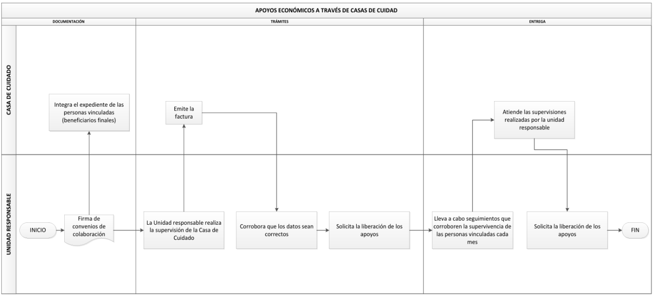**Apoyos Económicos a través de Casas de Cuidado para la Atención de Personas Mayores Otorgados.**
2. **Servicios para el Desarrollo Integral de las Personas Mayores.**

# 2.1 Atención Psicológica para Personas Mayores.

# 

**2.2** **Servicios a Través de las Casas de los Abuelos.**

**2.3 Vinculación de Personas Mayores a la Actividad Productiva.**

1. **Apoyos Económicos a Personas Mayores.**

**1. Beca Económica.**

1. **Apoyos en Especie a Personas Mayores.**

**4.1** **Apoyo Alimenticio para Personas Mayores.**

# 4.2 Apoyo Alimenticio Especial para Personas Mayores.

# Apoyo Alimenticio Único para Personas Mayores.

# 

**SECCIÓN IV. VERIFICACIÓN Y CONTROL.**

1. **INSTANCIAS INVOLUCRADAS:**
2. **Instancia ejecutora de la Secretaría de Desarrollo Humano y Bien Común:**

La Subsecretaría de Grupos Vulnerables y Cohesión Social llevará a cabo las actividades relacionadas con la operación y ejecución del Programa, a través de la Dirección de Grupos Vulnerables y Prevención a la Discriminación, concretamente el Departamento de Atención a Personas Mayores.

1. **Instancia normativa:**

La normativa que regula al Programa se establece, en lo que corresponde a la parte operativa, por la Coordinación de Innovación y Planeación de la Política Social y la Coordinación General Administrativa de la Secretaría de Desarrollo Humano y Bien Común, conforme a sus facultades legales; en la parte presupuestal, por la Secretaría de Hacienda; en materia de mejora regulatoria, por la Comisión Estatal de Mejora Regulatoria del Estado de Chihuahua; y en el ámbito jurídico, por la Secretaría General de Gobierno y la Consejería Jurídica.

1. **COORDINACIÓN INSTITUCIONAL.**

La Dirección buscará fortalecer y trabajar en conjunto con las instancias municipales, estatales y federales, así como las asociaciones civiles e iniciativa privada para generar estrategias y políticas públicas en beneficio de las personas mayores. Así mismo, podrá celebrar convenios con la finalidad de otorgar apoyos y servicios en beneficio de la población objetivo del programa.

1. **COMPROBACIÓN DE ENTREGA DEL APOYO.**

La comprobación de la entrega de los apoyos en sus distintas modalidades estará a cargo de la Unidad Responsable, dicha comprobación será mediante algún recibo que acredite y justifique las ayudas a los beneficiarios o mediante reportes de dispersión generados por parte del proveedor de servicios financieros en el caso de los apoyos económicos.

1. **RECURSOS FINANCIEROS.**
2. **AVANCES FÍSICO FINANCIEROS.**

La Unidad Responsable formulará trimestralmente el reporte de los avances físicos y financieros de los bienes y/o servicios bajo su responsabilidad, que deberá remitir a la Coordinación de Innovación y Planeación de la Política Social de la Secretaría durante los 15 días hábiles posteriores a la terminación del trimestre que se reporta. La Unidad Responsable deberá acompañar a dicho reporte la explicación de las variaciones entre el Presupuesto autorizado, el Presupuesto modificado, el Presupuesto Ejercido y el de metas.

En los reportes mencionados se identificará y registrará la población atendida diferenciada por sexo, grupo de edad, región o municipio de donde se entregó la ayuda o subsidio (según aplique).

Este reporte permitirá conocer los avances de la operación del programa en el periodo que se reporta, y será utilizada para integrar los informes institucionales correspondientes.

1. **CIERRE DEL EJERCICIO Y RECURSOS NO DEVENGADOS.**

La Coordinación General Administrativa de la Secretaría integrará el cierre presupuestal del Programa; los recursos que no se destinen a los fines autorizados y los no devengados al 31 de diciembre del año en curso, deberán ser reintegrados a la Secretaría de Hacienda del Gobierno del Estado.

1. **AUDITORÍA, REVISIÓN Y SEGUIMIENTO.**
2. **AUDITORÍA.**

Los recursos que el Gobierno del Estado otorgue al Programa serán revisados y evaluados por la Instancia Normativa, con independencia de las facultades de seguimiento, auditoría y fiscalización de las Secretarías de Hacienda, de la Función Pública, Auditoría Superior del Estado y Auditoría Superior de la Federación, en su caso.

1. **REVISIÓN Y SEGUIMIENTO.**

La Unidad Responsable formulará mensualmente el reporte de seguimiento de la entrega de apoyos y/o servicios, que deberá remitir a la Coordinación de Innovación y Planeación de la Política social durante los 7 días naturales posteriores al mes que se reporta.

1. **SISTEMA DE EVALUACIÓN DEL DESEMPEÑO.**
   1. **Monitoreo.**

Para garantizar el cumplimiento adecuado de los objetivos establecidos y monitorear los avances de los indicadores de resultados, se emplearán los siguientes mecanismos de seguimiento:

* + - 1. **Informes Trimestrales de Avance**. Se generarán informes trimestrales que detallarán el progreso de los indicadores de resultados, comparando los avances con las metas establecidas en la Matriz de Indicadores para Resultados (MIR). Estas fichas de monitoreo y evaluación permitirán documentar de manera estructurada el progreso en el cumplimiento de los objetivos y metas del programa durante el ejercicio fiscal en curso. El propósito es facilitar la toma de decisiones y mejorar la efectividad de los programas y acciones implementadas.
  1. **Evaluación Externa**

Evaluación independiente realizada por entes externos con reconocimiento y experiencia en la materia del Programa Presupuestario y aplicada mediante los Lineamientos Generales para la Evaluación de Políticas Públicas, Programas Estatales y de Gasto Federalizado de la Administración Pública Estatal que emita la Secretaría de Hacienda.

Asimismo, la Secretaría de Hacienda será la entidad coordinadora de las evaluaciones externas, sí como de la responsable de generar el Programa Anual de Evaluación, garantizando que se lleven a cabo conforme a los lineamientos establecidos.

La evaluación externa estará sujeta a la suficiencia presupuestal.

**SECCIÓN V. TRANSPARENCIA Y RENDICIÓN DE CUENTAS.**

1. **TRANSPARENCIA.**

De los registros de personas físicas y morales atendidas, que a través del presente programa reciban recursos públicos en bienes o servicios, de cualquiera de los tres órdenes de gobierno, previa puesta a disposición del respectivo Aviso de Privacidad, se elaborará por la Unidad Responsable una relación de sujetos de derechos beneficiarios, integrada por nombre, tipo de bien (es) y/o servicio (s) recibido (s), si es temporal, permanente o se agote en un solo acto, misma que será desagregada en variables clave que permitan conocer las características particulares de la población atendida; no requiriéndose en éste caso el consentimiento expreso del titular de los datos personales para su difusión pública, al actualizarse el supuesto establecido en la fracción VII del artículo 20 de la Ley de Protección de Datos Personales del Estado de Chihuahua.

Esta información se integrará en la Plataforma Nacional de Transparencia (PNT) según lo establecido en las Leyes de Transparencia y Acceso a la Información Pública, de Presupuesto de Egresos, Contabilidad Gubernamental y Gasto Público, ambos estatutos vigentes en el Estado de Chihuahua.

1. **DIFUSIÓN.**

Las acciones consistentes en publicación de convocatorias, páginas web y redes sociales oficiales tienen como finalidad dar a conocer la información detallada en el Programa presupuestario, con el objeto de que las y los posibles beneficiarios conozcan y tengan oportunidad de solicitar sus beneficios.

Los apoyos sujetos a convocatoria serán publicados en las páginas web y redes oficiales de la Secretaría de Desarrollo Humano y Bien Común.

1. **PADRÓN ÚNICO DE BENEFICIARIOS.**

La Unidad Responsable deberá levantar la información relativa al total de titulares de derecho del programa, la cual deberá contener los datos suficientes que permita identificarlos, su ubicación y condiciones que acrediten el acceso al Programa. Para la integración de los datos e información de los titulares de derecho se tendrá como instrumento de aplicación el Sistema del Padrón General; información que da respuesta a la integración y actualización de dicho padrón, de acuerdo con las disposiciones legales establecidas en la Ley de Desarrollo Social y Humano para el Estado de Chihuahua.

Los datos personales que se recaben tendrán como finalidad proporcionar el servicio o trámite solicitado y serán tratados conforme a lo establecido en la Ley de Protección de Datos Personales del Estado de Chihuahua, la Ley de Transparencia y Acceso a la información Pública de la entidad y demás disposiciones aplicables en la materia.

Las unidades responsables son garantes del uso y protección de los datos personales recabados siempre y cuando exista consentimiento de su titular o en su defecto se actualicen las hipótesis previstas en la Ley de Protección de Datos Personales del Estado de Chihuahua.

La persona titular podrá ejercer sus derechos de Acceso, Rectificación, Cancelación y Oposición de sus datos personales ARCO, de manera directa ante la Unidad de Transparencia de la Secretaría de Desarrollo Humano y Bien Común, ubicada en Avenida Venustiano Carranza número 803, colonia Obrera, C.P. 31350, Chihuahua, Chih., teléfono 614 4293300, Ext. 12695 y 12096, o bien, a través de la Plataforma Nacional de Transparencia en el sitio web: <https://www.plataformadetransparencia.org.mx/web/guest/inicio> o en el correo electrónico [transparencia.sdhybc@chihuahua.gob.mx.com](mailto:transparencia.sdhybc@chihuahua.gob.mx.com)

La información que integra el Padrón General no deberá utilizarse con fines políticos, electorales, comerciales o de cualquier índole distinta al objeto y fines establecidos, lo anterior de conformidad con lo establecido en el artículo 64 de la Ley de Desarrollo Social y Humano para el Estado de Chihuahua.

1. **CONTRALORÍA SOCIAL.**

Con fundamento en los artículos 80, 81 y 82 de la Ley de Participación Ciudadana del Estado de Chihuahua, la contraloría social es el instrumento de participación social a través del cual, quienes habitan en el territorio estatal, tienen derecho a verificar la correcta ejecución de los programas de gobierno, así como la correcta, legal y eficiente aplicación de los recursos públicos.

Por tanto, como lo establece la Ley de Desarrollo Social y Humano para el Estado de Chihuahua, y de acuerdo a los Lineamientos para la Promoción y Operación de la Contraloría Social en los Programas Presupuestarios con Enfoque Social de Gobierno del Estado de Chihuahua, el ejercicio de la Contraloría Social deberá ser realizado por los sujetos de derecho de los programas sociales de la Secretaría, a través de los comités que se constituyan para tal efecto.

La unidad operativa responsable de aplicar recursos públicos provenientes de los programas de desarrollo social será la encargada de la promoción, capacitación y asesoría, recolección de informes, captación, atención y canalización de quejas y denuncias, así como del seguimiento de los resultados en la materia.

1. **QUEJAS Y DENUNCIAS.**

Las quejas, denuncias o inconformidades de la ciudadanía, se podrán realizar vía personal, escrita o telefónica en la Dirección de Grupos Vulnerables y Prevención a la Discriminación, con domicilio en Av. Agustín Melgar #3703, col. Nombre de Dios, C.p. 31150, Chihuahua, Chih. Teléfono (614) 429-33-00 ext. 17911.

Asimismo, la persona interesada en presentar alguna queja, denuncia o protesta ciudadana, podrá hacerlo a través del Centro de Contacto Ciudadano (CECOCI), a través de la dirección electrónica https://cecoci.chihuahua.gob.mx/ , o bien ante el Órgano Interno de Control de la Secretaría, ubicada en Av. Tecnológico, número 2903, colonia magisterial en la ciudad de Chihuahua, Chihuahua., en un horario de atención de Lunes a Viernes de 9:00 a 15:00. Para cualquier duda y/o atención al respecto, en el teléfono (614) 4 29 33 00. Ext. 22363.

1. **BLINDAJE ELECTORAL.**

La operación y ejecución de los recursos presupuestales así como el otorgamiento de apoyos y servicios sujetos a las presentes Reglas de Operación, se regirán bajo la normatividad electoral aplicable, acatando las medidas específicas a los procesos electorales federales, estatales, municipales o acuerdos emitidos por las autoridades correspondientes, con el objetivo de prevenir que el uso y manejo de los recursos públicos y programas sociales se vean vinculados con fines partidistas o político-electorales.

Así mismo, de acuerdo al Artículo 32 de la Ley de Desarrollo Social y Humano para el Estado de Chihuahua, la publicidad e información relativa al programa deberá incluir la siguiente leyenda: “Este programa es público y ajeno a cualquier partido político. Queda prohibido el uso para fines distintos al desarrollo social y humano.”

1. **DESASTRES, EMERGENCIAS Y CONTINGENCIAS EPIDEMIOLÓGICAS CON DECLARATORIA OFICIAL.**

Ante la ocurrencia de desastres, emergencias y contingencias epidemiológicas con declaratoria oficial, la Unidad Responsable podrá adoptar medidas que le permitan continuar atendiendo a las y los beneficiarios para la operación y ejecución de los recursos presupuestales, así como el otorgamiento de apoyos y servicios sujetos a las presentes Reglas de Operación, atendiendo en todo momento a la normatividad aplicable, acatando las medidas específicas a los procesos federales, estatales, municipales o acuerdos emitidos por las autoridades correspondientes.

1. **ENFOQUE DE DERECHOS.**

**i. Perspectiva de Género.**

La igualdad de género supone que se tengan en cuenta los intereses, las necesidades y las prioridades tanto de las mujeres como de los hombres, reconociéndose la diversidad de los diferentes grupos de mujeres y de hombres.

La Unidad Responsable identificará en la población objetivo, las realidades diferenciadas que viven en todos los ámbitos de la vida las mujeres y los hombres, para evaluar las consecuencias que cada acción planificada tiene para unas y otros, a fin de asegurar que todas las personas, independientemente de su sexo e identidad sexual tengan el mismo acceso y disfrute de bienes y servicios.

**ii**. **CONSULTA A PUEBLOS Y COMUNIDADES INDÍGENAS.**

Tratándose de comunidades y/o titulares de derechos indígenas, se atenderá el marco legal que señala el reconocimiento de sus derechos, así como a expresar su consentimiento previo e informado respecto de aquellas acciones administrativas del Programa que incidan en el desarrollo de su vida cotidiana, manifestaciones culturales, sociales o religiosas.

**iii. NO PREVISTO**

Para los casos no previstos en las presentes reglas, la Unidad Responsable someterá el asunto a conocimiento de la persona que ocupe la titular de la Subsecretaría de Grupos Vulnerables y Cohesión Social, debiendo expresar los hechos, y en caso de contar con documentación al respecto deberá adjuntarse la misma; una vez dispuesto lo anterior, la persona que ocupe la titularidad de la Subsecretaría de Grupos Vulnerables y Cohesión Social analizará los aspectos del caso presentado y posteriormente se resolverá lo que en derecho corresponda de conformidad a sus atribuciones y ajustándose en todo momento a los principios generales de derecho.

# TRANSITORIO

**ÚNICO.** Las presentes Reglas de Operación entrarán en vigor a partir de su publicación y permanecerán vigentes hasta que se emita un nuevo instrumento que las sustituya.

Dado en la ciudad de Chihuahua, Chihuahua, a los XX días del mes de XX del año dos mil veinticinco.

**LIC. IRVING RAFAEL LOERA TALAMANTES**

SECRETARIO DE DESARROLLO HUMANO Y BIEN COMÚ

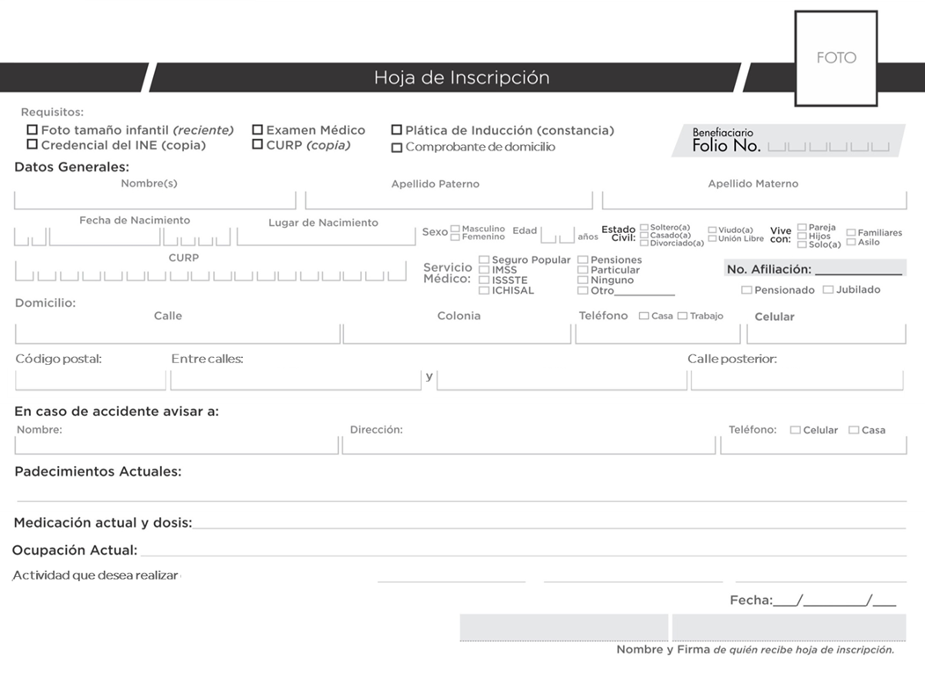

ANEXO 1

**ANEXO 2**

**CARTA PODER**

ANEXO 3

_________DE________DEL 20___________

**SECRETARÍA DE DESARROLLO HUMANO Y BIEN COMÚN**

**P R E S E N T E**

POR MEDIO DE LA PRESENTE OTORGO AL(A) SR. (A) __________________________________________________________PODER AMPLIO, CUMPLIDO Y BASTANTE PARA QUE A MI NOMBRE Y REPRESENTACIÓN:

EFECTUÉ LOS TRAMITES NECESARIOS, PARA PARTICIPAR EN LOS PROGRAMAS DE ESA SECRETARÍA, ASÍ COMO PARA RECIBIR LOS APOYOS OTORGADOS POR EL GOBIERNO DEL ESTADO DE CHIHUAHUA, A TRAVÉS DE LA DIRECCIÓN DE GRUPOS VULNERABLES Y PREVENCIÓN A LA DISCRIMINACIÓN.

**ACEPTO EL PODER OTORGANTE**

__________________________ _______________________



DIRECCIÓN DE GRUPOS VULNERABLES Y PREVENCIÓN A

ANEXO 5

LA DISCRIMINACIÓN.

REGLAMENTO DE SERVICIO GRATUITO DE PSICOLOGÍA PARA PERSONAS MAYORES

Y PERSONAS CON DISCAPACIDAD.

El siguiente reglamento tiene por objeto regular el servicio de psicología gratuito, que otorga los Departamentos de Atención a Personas Mayores y Atención a Personas con Discapacidad, a la población objetivo de los Programas “Apoyo a Personas Mayores y Apoyo a Personas con Discapacidad”, servicio perteneciente a la Secretaría de Desarrollo Humano y Bien Común.

1. El servicio de psicología será brindado en un horario de atención de 8:00 a.m. a 3:00 p.m., de lunes a viernes, en días hábiles, en las instalaciones de la Dirección de Grupos Vulnerables y Prevención a la Discriminación, con domicilio en Calle Agustín Melgar, número 3703 Colonia Nombre de Dios, de la Ciudad de Chihuahua, Chihuahua.
2. La psicoterapia individual se llevará a cabo con una duración de 50 minutos.
3. La duración de la atención psicológica individual será de 8, máximo 16 sesiones, de acuerdo con la evolución de la/el beneficiario y el criterio de la/el psicólogo.
4. El beneficiario, una vez agendada su cita, deberá estar por lo menos 15 minutos de anticipación, y teniendo un tiempo de tolerancia de 15 minutos. En caso de llegar después de los tiempos establecidos, se dará por vista la sesión.
5. Sí al beneficiario, se le complica asistir a la sesión, deberá llamar para su cancelación 24 horas de anticipación, en horario de 8: 00 a.m. a 3:00 p.m.
6. En caso de que, el beneficiario sea menor de edad, deberá acudir a sus citas acompañado/a por un adulto (preferentemente padre, madre o tutor; o bien, algún familiar). Al tratarse de persona con discapacidad, y de ser necesario según su condición física y/o mental, deberá ser acompañado por un adulto o tutor responsable.
7. Queda estrictamente prohibido al beneficiario o a su tutor, ingresar a la sesión con alimentos, y /o hacer uso de su teléfono celular, así como otro medio electrónico.
8. Está prohibido comunicarse vía celular o por cualquier otro medio con el psicólogo (a). Toda comunicación que tenga que ver con la prestación de servicio deberá ser directamente en las instalaciones de la Dirección de Grupos Vulnerables y Prevención a la Discriminación, o bien al teléfono (614) 429-33-00 extensión 17921.
9. Queda prohibido la participación por honorarios.
10. En los casos difíciles de atención y en los tratamientos prolongados, constituyen motivo para canalizar la consulta con otros profesionales en beneficio de la salud del consultante y en su caso se podrá suspender el servicio.
11. El beneficiario, su tutor o acompañante y el psicólogo(a) en todo momento deberá conducirse con respeto y confianza, con la seguridad de que los temas abordados en la sesión son estrictamente confidenciales.
12. El beneficiario deberá portar su carnet, al momento de llegar a su cita previamente agendada.
13. El beneficiario deberá confirmar su cita con 24 horas de anticipación.
14. En caso de que exista alguna queja, por la prestación del servicio deberá realizarse con las o los jefes del Departamento de Atención a Personas Mayores y Personas con Discapacidad, según sea el caso.
15. La ausencia injustificada a tres sesiones seguidas o un mes sin agendar nueva cita, será interpretada como un abandono del tratamiento, dándose por finalizado éste.
16. En caso de que no se cuente con disponibilidad para otorgar el servicio, de conformidad a las citas agendadas, se programará a lista de espera, para ser asignada cita subsecuente.
17. La prioridad de la lista de espera se ejercerá respetando el principio de “primero en tiempo, primero en derecho”, del más antiguo al más reciente.
18. El uso del servicio de psicología será brindado únicamente a las personas mayores o con una discapacidad.
19. Está prohibido el acceso a personas en estado de ebriedad o en estado inconveniente bajo los efectos del alcohol o el influjo de cualquier otra droga o substancia tóxica. De lo contrario, será causa de suspensión del servicio.
20. El beneficiario deberá conducirse con respeto ante el psicólogo que lo atienda. De no ser así, se podrá solicitar cambio de terapeuta para la continuidad a su tratamiento.
21. Queda prohibido atender a beneficiarios, cuando exista amenaza en la integridad física y/o emocional del psicólogo.
22. Se suspenderá el servicio, cuando el beneficiario ponga en peligro su propia integridad, la de terceras personas o la del terapeuta tratante.
23. En el caso de personas con discapacidad, si la persona beneficiaria es menor de edad y el padre o tutor no esté de acuerdo en recibir la atención psicológica, tendrá la obligación de manifestarlo por escrito o de manera verbal para posteriormente firmar este reglamento.
24. En el caso de personas con discapacidad, la persona beneficiaria o su acompañante deberán acatar todas las indicaciones para la prestación del servicio.
25. El incumplimiento al presente reglamento, por parte de la persona beneficiaria y acompañante es su caso, será causal de suspensión de la prestación del servicio.
26. El usuario y/o acompañante en su caso, deberán firmar de conformidad el presente reglamento.

___________________________ ___________________________

Nombre y Firma del usuario Nombre y Firma del Tutor

(Cuando aplique)

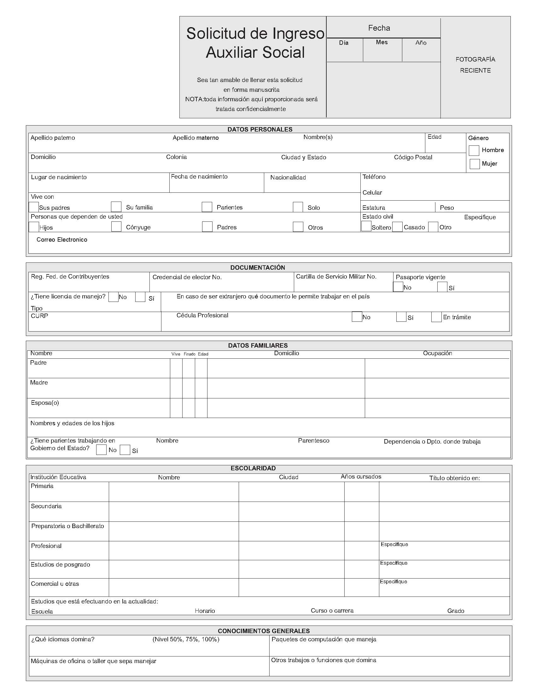

ANEXO 6

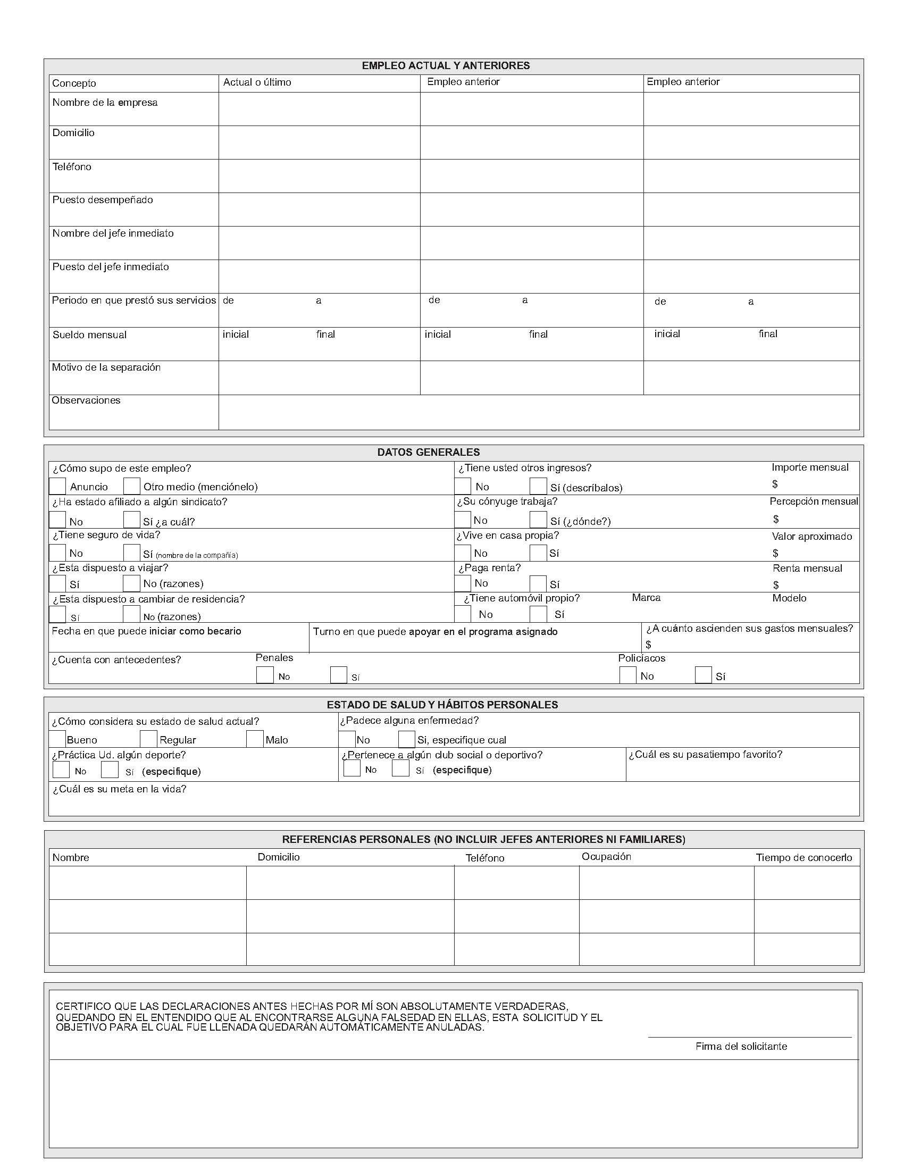

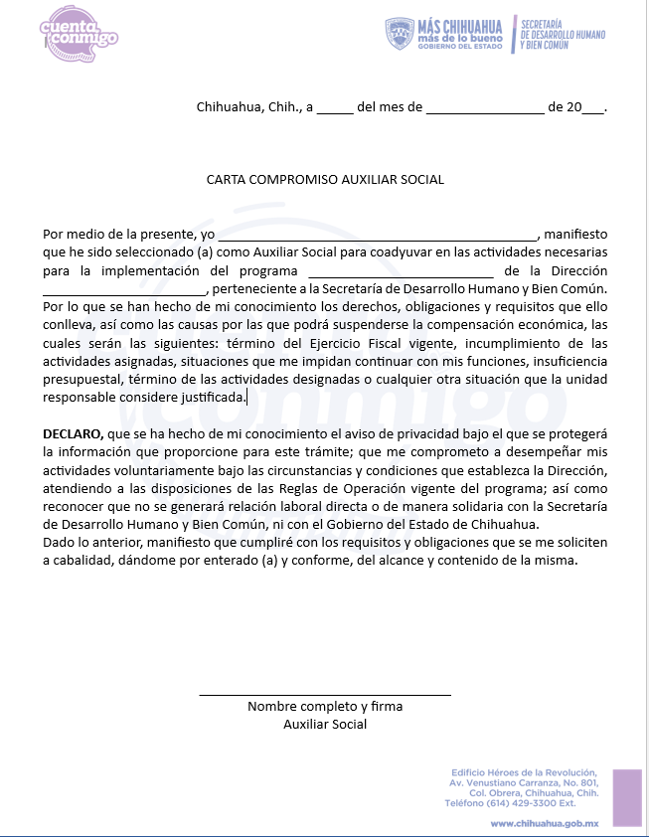

ANEXO 7